班级 2.5 姓名： 刘铠菘 第 2 周

入选理由：

刘铠菘同学是个名副其实的小书虫，从中学到了好多生字宝宝，是我们班的识字大王。上课他认真听讲，积极回答问题，热心帮助学习有困难的同学。

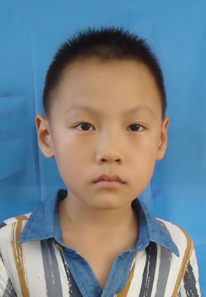



班级 2.5 姓名： 宋举奎 第 4 周

入选理由：

他团结同学，热心帮助他人，对事物充满好奇心，勇于探索。在班上从不与同学发生争执，遵守课堂纪律，在小组内能起到很好的带头作用。

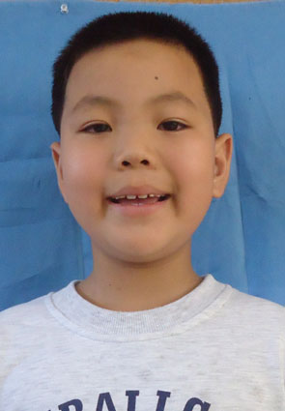

班级 2.5 姓名： 黄益涵 第 3 周

入选理由：

课堂上你坐姿端正，积极发言，作业字迹工工整整，对工作认真负责，是老师的好帮手，同学的好榜样。

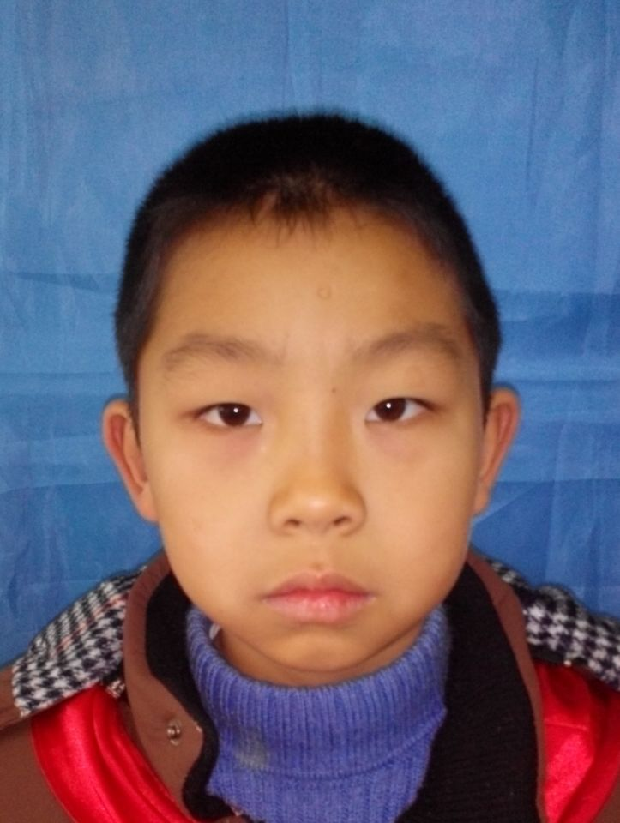

班级 2.5 姓名： 黄泳瑜 第5 周

入选理由：

她乖巧懂事，默默无闻。学习勤奋、刻苦，上课专心，课后认真完成作业。还积极帮助学习有困难的同学。作为组长，团结组长，带领小组取得较好的成绩。

